21.04.20
Класс | Тема урока | Классная работа | ДЗ до 24.04
7 | Центр тяжести тел. | - §63 с.186-187, онлайн уроки по физике Центр тяжести тела — Академия занимательных наук. | §63 с.186-187, Используя данный рисунок. Выполните следующее задание  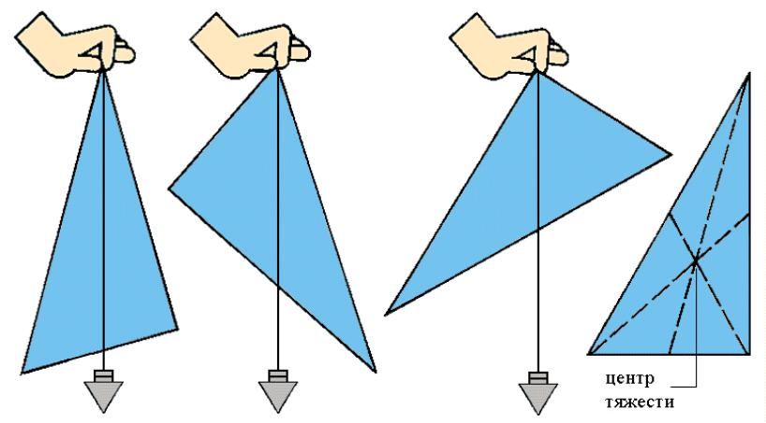  Вырежьте из картона треугольник, прямоугольник, круг. Из прочной нити и гайки сделайте отвес. Опытным путем определите центр тяжести у фигур. Фото или видео выполнения работы прислать мне.
 |  |  | ДЗ до 22.04
9 | Ядерный реактор. Атомная энергетика. | §64-65 прочитать. Он-лайн уроки по физике 9класс Ядерный реактор. Атомная энергетика | Физика 9 класс #56 | Инфоурок | Подготовить сообщение «Экологические последствия использования тепловых, атомных и гидроэлектростанций» Проверка WhatsApp

22.04.20
Класс | Тема урока | Классная работа | ДЗ до 24.04
9 | Закон радиоактивного распада | §66, с280-285 прочитать. /онлайн уроки по физике 9класс Закон радиоактивного распада. Период полураспада. Изотопы | #49 | Инфоурок | - §66 вопросы 1,2,6,7 с.285 письменно  - Проверка WhatsApp

23.04.20
Класс | Тема урока | Классная работа до 24.04 | ДЗ
8 | Контрольная работа по теме «Электромагнитные явления» | Контрольная работа по теме «Электромагнитные явления» платформа Якласс Проверка он-лайн

24.04.20
Класс | Тема урока | Классная работа | ДЗ до 27.04
7 | Условия равновесия тел. | §64 с.188-190, онлайн уроки по физике Центр тяжести тела. Условия равновесия тел | Физика 7 класс #46 | Инфоурок | §64 с.188-190, онлайн уроки по физике Центр тяжести тела. Условия равновесия тел | Физика 7 класс #46 | Инфоурок  вопросы с.190 письменно  Проверка WhatsApp
8 | Источники света. Распространение света. | платформа Якласс- Предметы  Физика 8 класс Источники света. Прямолинейность распространения света  теория-задания Проверка он-лайн | §63 с.187-191 , упр.44 с 191-192, задание 1или 2 (по выбору) сделать фото или видео. Проверка WhatsApp
9 | Источники энергии Солнца и звезд. Термоядерные реакции. Излучение звезд. | §67 с. 285-288 прочитать | §67 прочитать, Самое главное с 290-292 письменно  Проверка WhatsApp

